07 ноября 2024 года в 12:00 состоится обход территории главой управы района по адресу: ул. Профсоюзная, дом 146, корпус 2, подъезд №1.
06.11.2024
07 ноября 2024 года в 12:00 состоится обход территории главой управы района по адресу: ул. Профсоюзная, дом 146, корпус 2, подъезд №1.
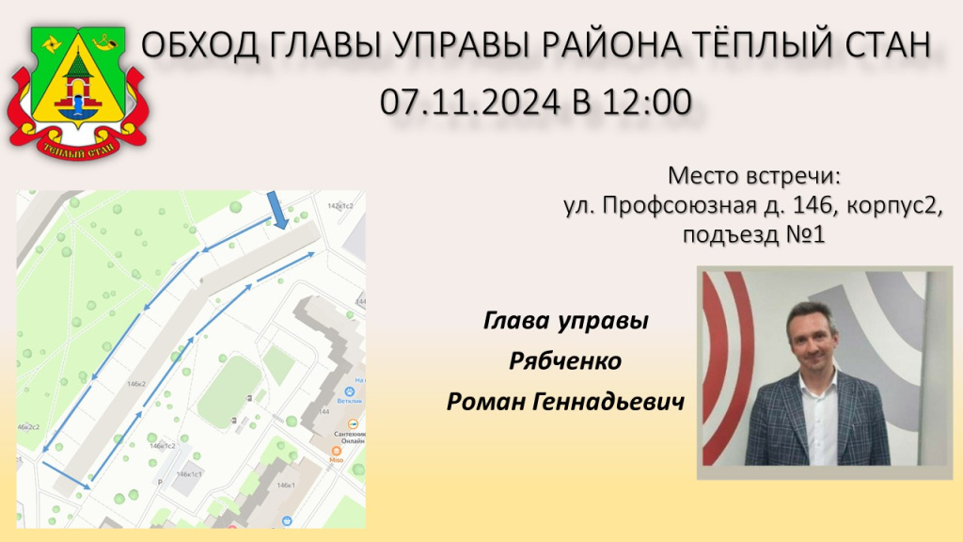

Ждем активных жителей, неравнодушных к жизни района! Ваше участие поможет сделать Тёплый Стан еще более комфортным для проживания.

Адрес страницы: http://teplystan.mos.ru/social-services/detail/12647820.html
Управа района Теплый Стан города Москвы

